计算机系统基础

**魏新宇**

摘要： 本文主要介绍程序中的数据类型及其运算、语句和过程调用等是如何在计算机系统中实现的以及不同类型数据在寄存器或存储器中的表示和存储。

关键词：计算机系统 存储器 汇编语言

Basis of computer system

WEI XinYu

**Abstract**: This paper mainly introduces the data types and their operations, statements and procedure calls in the high-level language program. The main study of the three themes

**Key words**: computer system memory assembly language

**0引言**

从程序员角度认识计算机系统，对指令在硬件上的执行过程和指令的底层硬件执行机制进行深入理解。

**1计算机的组成部件**

**1.1硬件**

计算机的硬件分别由主机和外设组成，主机包括CPU和内存，CPU由控制器和运算器组成，内存由ROM、RAM、Cache组成。

外设由输入设备，输出设备和外存等组成。

**1.2软件**

计算机软件分为系统软件和应用软件，如果把计算机比喻为一个人的话，那么硬件就表示人的身躯。而软件则表示人的思想、灵魂。软件又由系统软件和应用软件构成。

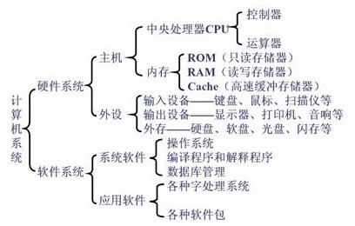

计算机系统结构

**2计算机的工作原理**

**2.1冯·诺依曼设计思想**

**冯·诺依曼设计思想可以简要地概括为以下三点：**

1计算机应包括运算器、存储器、控制器、输入和输出设备五大基本部件。

　　2计算机内部应采用二进制来表示指令和数据。每条指令一般具有一个操作码和一个地址码。其中，操作码表示运算性质，地址码指出操作数在存储器的位置。

3将编好的程序和原始数据送入内存储器中，然后启动计算机工作，计算机应在不需操作人员干预的情况下，自动逐条取出指令和执行任务。

**2.2计算机工作流程**

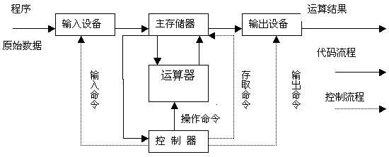

计算机工作原理结构

输入设备在控制器控制下输入程序和原始数据，控制器从存储器中依次读出程序的一条条指令，经过译码分析，发出一系列操作信号以指挥运算器、存储器等到部件完成所规定的操作功能，最后由控制器命令输出设备以适当方式输出最后结果。这一切工作都是由控制器控制、而控制器赖以控制的主要依据则是存放于存储器中的程序。

**2.3计算机工作过程**

如果想让计算机工作，就得先把程序编出来，然后通过输入设备送到存储器保存起来，即程序存储。根据冯·诺依曼的设计，计算机应能自动执行程序，而执行程序又归结为逐条执行指令。执行一条指令又可分为以下4个基本操作：

1取出指令：从存储器某个地址中取出要执行的指令送到CPU内部的指令寄存器暂存。

2分析指令：把保存在指令寄存器中的指令送到指令译码器，译出该指令对应的微操作。

3执行指令：根据指令译码，向各个部件发出相应控制信号，完成指令规定的各种操作。

4为执行下一条指令作好准备，即取出下一条指令地址。

**3计算机的汇编语言**

**3.1机器语言**

机器语言是指计算机硬件能够直接识别的指令的集合，是最早出现的计算机语言。机器语言从属于硬件设备。不同的计算机设备有不同的机器语言．所以机器语言是一种面向机器的语言。

**3.1.1机器语言的特点**

计算机指令系统中的指令是由“0”和“1”两种符号组成的代码，并且能被机器直接理解执行，它们被称为机器指令。一个计算机的机器指令的集，就构成了该计算机的机器语言，即计算机可以直接接受、理解的语言。

**3.1.2机器语言的优点**

(1)能利用机器指令精准地描述算法，且编程质量高。

(2)所占存储空间小。

(3)执行速度快。

**3.1.3机器语言的缺点**

(1)难记、难读、难修改。

(2)需要人工分配内存。

(3)程序通用性差

**3.2汇编语言**

汇编语言是指能反映指令功能的助记符表达的计算机语言，它是符号化的机器语言。用汇编语言写出的程序是汇编语言源程序，机器无法执行。必须用计算机配置好的汇编程序把它翻译成机器语言目标程序，机器才能执行。这个翻译过程就是汇编过程。汇编语言比机器语言在编写、修改、阅读方面均有很大改进，运行速度也快，但掌握起来比较困难。

**3.2.1汇编语言的特点**

汇编语言采用了助记符来编写程序，比用机器语言的二进制代码编程要方便些，在一定程度上简化了编程过程。

汇编语言中使用了助记符号，对于用汇编语言编制的程序，计算机不能像用机器语言编写的程序一样直接识别和执行，必须经过预先放人计算机的“汇编程序”的加工和翻译才能变成能够被计算机识别和处理的二进制代码程序。

汇编语言像机器指令一样，是硬件操作的控制信息，因而仍然是面向机器的语言，使用起来还是比较繁琐费时，通用性也差。

汇编语言指令能够直接控制硬件，例如访问I/O端口；而高级语言不提供对于硬件的控制。

**3.2.2汇编语言的优点**

(1)易于理解与记忆。

　　(2)编程质量高。

　　(3)所占存储空间小。

(4)执行速度较快。

**3.2.3汇编语言的缺点**

(1)与机器语言一样，程序通用性差。每一种汇编语言都是为某种特定类型的计算机专门设计的，不同类型计算机的汇编语言不能通用。

(2)汇编语言与机器语言一样都依赖于机器，与计算机硬件直接相关，也是面向机器的语言。

**3.3高级语言**

高级语言相对于机器语言是一种指令集的体系。这种指令集，是电脑的CPU可直接解读的数据，是高度封装了的编程语言。

**3.3.1高级语言的特点**

高级语言是相对于汇编语言而言的，它是较接近自然语言和数学公式的编程，基本脱离了机器的硬件系统。

高级语言并不是特指的某一种具体的语言，而是包括很多编程语言，如流行的java，c，c++，等等，这些语言的语法、命令格式都不相同。

高级语言与计算机的硬件结构及指令系统无关，它有更强的表达能力，可方便地表示数据的运算和程序的控制结构，能更好的描述各种算法。

高级语言程序“看不见”机器的硬件结构，不能用于编写直接访问机器硬件资源的系统软件或设备控制软件。

**3.3.2高级语言的优点**

(1)容易编写和读懂

(2)移植性好

(3)编写快速

**3.3.3高级语言的缺点**

运行速度基本上比直接用汇编写的慢，速度和程序大小与编译软件有关。

**4计算机的存储器**

**4.1虚拟内存**

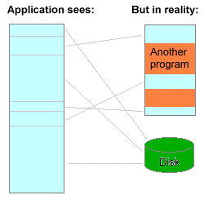

虚拟内存是计算机系统内存管理的一种技术。它使得应用程序认为它拥有连续的可用的内存（一个连续完整的地址空间），而实际上，它通常是被分隔成多个物理内存碎片，还有部分暂时存储在外部磁盘存储器上，在需要时进行数据交换。它借用硬盘空间形成虚拟的内存，在硬盘中虚拟内存是以页面文件的形式存在的。

虚拟内存技术是通过内存与交换文件之间不断地进行数据交换来实现的。但这种过程是透明的，也就是说程序不会感觉到自己的部分代码或数据当前并不在内存中，实际上，它们感觉到的是自己拥有大量的内存，因为当它们向 Windows申请分配更多内存时基本上都能得到满足，这便是Window为程序提供由实际内存和交换文件组成的虚拟的内存空间而得到的好处。

**4.2虚拟内存技术的实现**

虚拟内存中，允许将一个作业分多次调入内存。釆用连续分配方式时，会使相当一部分内存空间都处于暂时或“永久”的空闲状态，造成内存资源的严重浪费，而且也无法从逻辑上扩大内存容量。因此，虚拟内存的需要建立在离散分配的内存管理方式的基础上。

**4.2指针**

**4.2.1指针的概论**

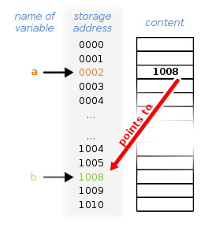指针是一个用来指示一个内存地址的计算机语言的变量或中央处理器中的寄存器。指针一般指向一个函数或一个变量。在使用一个指针时，一个程序既可以直接使用这个指针所储存的内存地址，又可以使用这个地址里储存的变量或函数的值。在指针指向的地址中的值，可能代表另一个变数、结构、对象或函数。

在计算机科学中，指针是一种最简单形式的引用（reference）。有两种含义，一是作为数据类型，二是作为实体。

1 指针作为实体，是一个用来保存一个内存地址的计算机语言中的变量。

2 指针作为数据类型，可以从一个函数类型、一个对象类型或者一个不完备类型中导出。指针类型描述了一种对象，其值为对被引用类型的实体的引用。

**4.2.2指针的缺点**

在访问某个数据结构时，可能会超出可用范围，使软件或操作系统出现异常，严重时可造成死机。利用指针去访问或修改非合法可取用的数据，也可能造成安全性问题。

**4.3动态存储分配**

动态存储分配就是指在程序执行的过程中动态地分配或者回收存储空间的分配内存的方法。动态内存分配不像数组等静态内存分配方法那样需要预先分配存储空间，而是由系统根据程序的需要即时分配，且分配的大小就是程序要求的大小。

**4.3.1堆的概念**

所有动态存储分配都在堆区中进行，当程序运行到需要一个动态分配的变量或对象时，必须向系统申请取得堆中的一块所需大小的存贮空间，用于存贮该变量或对象。当不再使用该变量或对象时，也就是它的生命结束时，要显式释放它所占用的存贮空间，这样系统就能对该堆空间进行再次分配，做到重复使用有限的资源。

**4.3.2动态存储分配特点**

1不需要预先分配存储空间；

2分配的空间可以根据程序的需要扩大或缩小。

**4.3.3 malloc和free函数**

1.c函数库提供了两个函数，malloc和free，分别用于执行动态内存分配和释放。这些函数维护一个可用内存。

2.当一个程序另外需要一些内存时，它就调用malloc函数，malloc从内存池中提取一块合适的内存。并向该程序返回一个指向这块内存的指针。这块内存此时并没有以任何方式进行初始化。如果要对其进行初始化，要么自己动手进行初始化，要么使用calloc()函数。当一块以前分配的内存不在使用时，程序调用free函数把它归还给内存池供以后使用。

**5嵌入式系统**

嵌入式系统是以应用为核心。软硬件可裁减，适应应用系统对功能、可靠性、成本、体积、功耗等综合性能严格要求的专用计算机系统。它是集软、硬件于一体的可独立工作的“器件”。

**5.1嵌入式系统特点**

**专用性**——嵌入式系统与具体应用紧密结合，具有很强的专用性。

**隐蔽性**——嵌入式系统通常是非计算机系统/设备的一部分，隐藏在后者内部。

**实时性**——嵌入式系统广泛用于过程控制、数据采集、通信传输等领域等要求及时作出反应的任务。因而嵌入式系统一般都有一定的实时性

**高可靠性**——嵌入式系统大多面向控制应用，任何误动作都可能带来严重后果。因此系统的可靠性十分重要。前面提到的实时性也是可靠性的一部分。

**软件固化**——嵌入式系统是软硬件高度结合的产物，其中的软件一般都固化到只读存储器(ROM)中。

**资源受限**——嵌入式系统通常都有小型化、轻量化、低功耗和低成本的要求。

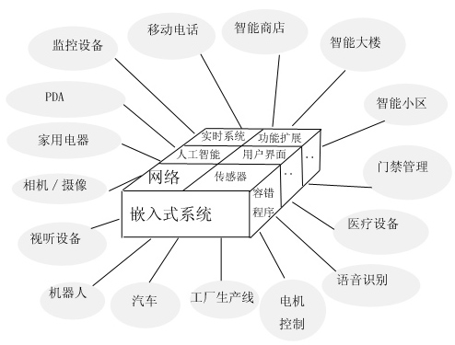

图3嵌入式系统的应用和组成

参考文献

[1] Windows Version History. Microsoft. Last Review: July 19, 2005 [2008-12-03].

[2] 2.0 2.1 王芬,马光志编著.第一章 概述 大型主机汇编语言程序设计.清华大学出版社,2012.05.

[3] 第二章 会计电算化的工作环境 初级会计电算化 第4版.东北财经大学出版社,2011.09.

[4] 贾宗璞,许合利主编.第七章 程序设计基础 大学计算机基础.吉林大学出版社,2010.08.

[5] 夏小翔.嵌入式系统的特点及应用[J].鄂州大学学报.2015,1

**Github账号a493110804**

**1指针→print_address**

**2数组越界→array、array1、array2**

**3动态存储分配→new、malloc1、link**

**4嵌入式→Blink、Sweep**